Рузский избирательный округ

Редакция от 21 февраля 2022 г.

Голосование 17–19 сентября 2021 г.:

результаты и анализ

Округ: 52 тыс. избирателей, 38 УИК в составе 1 ТИК.

На этих выборах в Рузском округе был один из самых *низких* уровней фальсификаций по Московской области. То есть, их почти не было. В целом, голосование в Рузском округе прошло честно и его результаты отражают волеизъявление избирателей.

Это не столько результат работы наблюдателей, сколько следствие нормальной работы избирательных комиссий и отказа администрации от массовых фальсификаций.

На этих выборах в округе присутствовали 3 активных подготовленных наблюдателя из известных нам. Еще были наблюдатели от СР в Тучково все три дня, связаться с ними не удалось.

Адекватный председатель ТИК (Волынский Андрей Юрьевич от ЕР), заставляет УИКи устранять замеченные нарушения.

«Электронные урны» (КОИБы) на этих выборах в округе не использовались.

Нам даже как-то неудобно указывать на немногочисленные недочёты, но всё-таки они есть. В результатах видны отъявленная фальсификация на одном УИК и вероятные на 7 УИК. Все они были без наблюдателей.

Предположительная мотивация отъявленной фальсификации протоколов на УИК 2687: без нее в Рузском округе КПРФ слегка обходила Единую Россию. Фальсификация, возможно, была произведена, чтобы Единая Россия набрала в Рузском округе большинство голосов. На распределение мандатов в обеих думах это повлияло незначительно, но видимо позволило «сохранить лицо» окружной администрации.

|  |  |  |  |
| --- | --- | --- | --- |
|  | Весь Рузский округ | Рузский округ без сфальсифицированного участка 2687 |  |
| **Дума партии:** | | | |
| КПРФ | 29.0% | 29.2% |  |
| Единая Россия | 29.1% | 28.3% |  |
| **— Без фальсификации лидирует КПРФ.** | | | |
| **Мособлдума партии:** | | | |
| КПРФ | 27.2% | 27.4% |  |
| Единая Россия | 28.2% | 27.2% |  |
| **— Без фальсификации лидирует КПРФ.** | | | |

По одномандатным округам кандидаты от Единой России и так набирали большинство, поэтому фальсифицировать за них не стали.

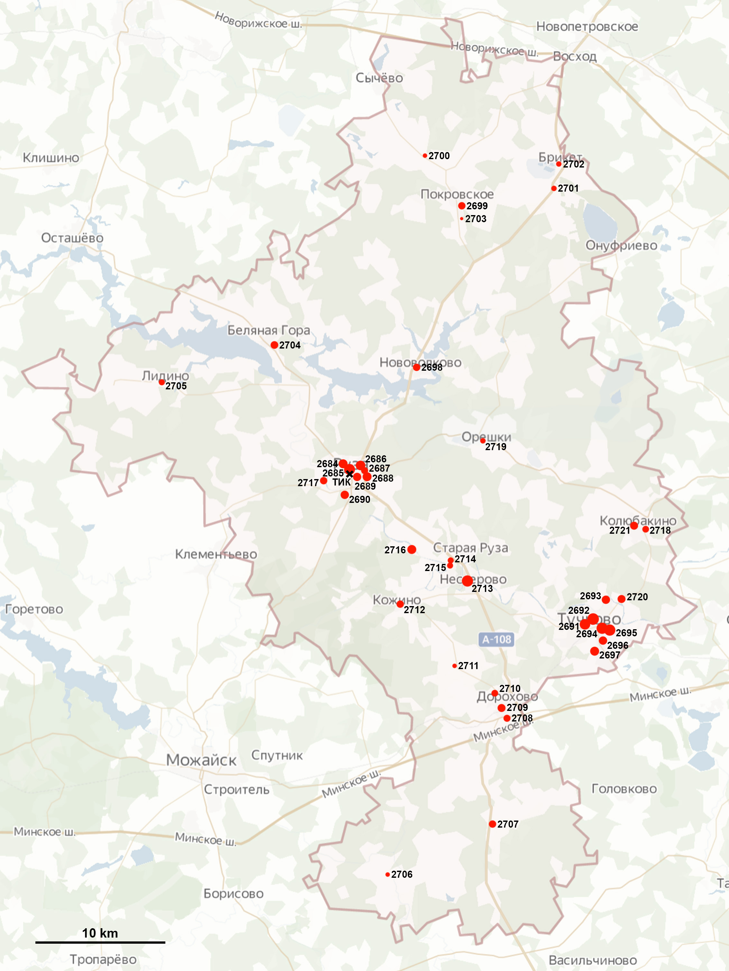

**Карта округа с участками**

**Дума партии**

Площадь кружка пропорциональна числу избирателей, внесенных в  
список избирателей на участке на момент окончания голосования.

**Мособлдума партии**

**Дума одномандатный**

**Мособлдума одномандатный**

**Рекомендации по подготовке**

На многих УИКах были нарушения порядка надомного голосования. Надо проинструктировать всех председателей УИК о порядке ведения реестра заявок на надомку и организации надомки. Проинформировать, что надомка, проведенная с формальными нарушениями, будет аннулирована.

**Рекомендации по приоритету расстановки наблюдателей на УИК, исходя из результатов последних выборов**

*По два наблюдателя на:*

2687 Руза (предс. Кюльпер Наталья Николаевна от ЕР, зам. Водяникова Ольга Анатольевна — обе работают в администрации)

2688 Руза (предс. Плешкова Алла Ивановна от ЕР, зам. Ромаш Людмила Николаевна)

2716 Горбово (предс. Баркова Раиса Григорьевна от ЕР, зам. Монахов Сергей Николаевич)

*По одному наблюдателю на:*

2685 Руза (предс. Саркисова Анна Робертовна от ЛДПР, зам. Лапатина Ольга Викторовна)

2701 Никольское (предс. Яшина Татьяна Святославовна от ЕР, зам. Максимова Антонина Васильевна)

2702 посёлок Брикет (предс. Горячкина Лариса Валерьевна от ЕР, зам. Егорова Ирина Юрьевна)

2690 Руза лесхоз (предс. Егорова Ирина Юрьевна от ЕР, зам. Андрианова Алла Николаевна)

2703 Покровское областная психиатрическая больница (предс. Виноградов Андрей Анатольевич от ЕР, зам. Виноградова Алина Ивановна)

Затем на все крупные участки в порядке убывания числа избирателей: 2692 Тучково, 2713 Нестерово, 2694 Тучково, 2691 Тучково, 2695 Тучково, 2686 Руза, 2697 Тучково, 2684 Руза, 2696 Тучково, 2693 Тучково, 2689 Руза и т.д.

При наличии опытных наблюдателей они регистрируются ПСГ ТИК и обходят несколько участков каждый день, остаются на подсчет голосов на самом подозрительном.

**Где мы возьмем столько наблюдателей**

Каждого оппозиционного кандидата в депутаты местного совета просим сдать в обучение двух наблюдателей.

Кроме того, по одной-двум территориям УИК по почтовым ящикам разложим листовку с приглашением наблюдать. Посмотрим, будут ли откликаться.

**Другие статистические методы**

Обработка результатов по партиям госдумы интегральным методом Шпилькина [1] дает следующие оценки:

|  |  |  |  |  |  |  |
| --- | --- | --- | --- | --- | --- | --- |
| **ТИК** | **Реконструированные** | | |  | **Фальсифицировано** | |
| явка | за Единую Россию | |  | за Единую Россию | |
| % | голосов |  | голосов | в % от реконструированного |
| Одинцовская + Одинцовская №2 + Власихинская | 32.3% | 26.1% | 26502 |  | 25394 | +96% |
| Наро-Фоминская | 35.6% | 36.7% | 17272 |  | 11322 | +66% |
| Рузская | 35.8% | 25.2% | 4693 |  | 1144 | +24% |

По Наро-Фоминскому и Рузскому округам имеется качественное согласие с результатом нашего ручного анализа, а по Одинцовскому округу — хорошее количественное согласие.

[1] Подлазов А.В. Реконструкция фальсифицированных результатов выборов с помощью интегрального метода Шпилькина // Проектирование будущего. Проблемы цифровой реальности: труды 4-й Международной конференции (4–5 февраля 2021 г., Москва). — М.: ИПМ им. М.В.Келдыша, 2021. — С. 193–208. — https://doi.org/10.20948/future-2021-18

**Как сделать такой анализ самостоятельно?**

Все карты и диаграммы построены по открытым данным.

Список избирательных комиссий с их адресами и составом публикует в интернете избирательная комиссия вашего субъекта федерации. Например, для Московской области он находится по адресу  
http://www.moscow-reg.vybory.izbirkom.ru/region/moscow-reg?action=ik

Вы сами можете нанести расположение участков на карту. Мы это делали вручную.

Результаты всех выборов прошедших лет с разбивкой по избирательным участкам есть на сайте Центральной избирательной комиссии http://izbirkom.ru  
Тыкаете в Показать фильтры, находите интересующие вас выборы, раскрываете в левом столбце интересующий вас округ и избирательные участки, в левой панели тыкаете в Результаты выборов.

В 2021 году ЦИК намеренно затруднила копирование численных результатов со страниц сайта. Их можно набрать вручную глядя на экран, а можно написать (сложную) компьютерную программу, которая скачает результаты автоматически и выдаст вам удобную для работы таблицу. По многим выборам 2021 года это уже сделано, готовые таблицы вы можете скачать с телеграм-канала Шпилькина https://t.me/RUElectionData

Когда результаты с избирательных участков по интересующей вас территории у вас есть в виде таблицы, открываете вашу любимую программу электронных таблиц (Microsoft Excel, OpenOffice Calc и т.п.) и обрабатываете данные.

Чтобы построить такие же диаграммы, как в этом отчете, сначала вам надо добавить в таблицу несколько столбцов. В них надо посчитать явку в процентах (общее число выданных бюллетеней поделенное на число избирателей в списках), общее число обнаруженных в урнах бюллетеней, процент проголосовавших надомно, процент недействительных бюллетеней и процент голосов за каждую партию или кандидата (обратите внимание, что последние проценты считаются от числа обнаруженных в урнах бюллетеней, а не от числа выданных бюллетеней). Потом строите пузырьковую диаграмму (bubble chart) по этим столбцам, подбираете цвета, прозрачность и размер пузырьков, чтобы она хорошо читалась.

Для ускорения последнего этапа, вы можете взять за основу нашу таблицу Excel с диаграммами для этого отчета и заменить в ней данные на ваши. Таблица (файл .xlsx) должна распространяться вместе с отчетом, если ее нет — спросите там, где вы получили отчет.

Список участков, оборудованных КОИБами, должен быть в решении региональной комиссии перед конкретными выборами. (В нашем случае, в решении № 222/2134-6 избирательной комиссии Московской области, которое есть на сайте комиссии.)

Единственные данные, которых может не быть в открытом доступе, так это на каких участках были активные, хорошо подготовленные наблюдатели. Не те, которые спали на стульях и отбывали время уткнувшись в телефон (таких «наблюдателей» полно и фальсификаций они не замечают), а те, которые проверяли все документы комиссии, паспорта избирателей, искали и документировали нарушения, заставляли комиссию устранять нарушения. Эту информацию вам придется поискать в дискуссионных группах, у местных координаторов наблюдения, у кандидатов и партий. Независимая местная группа наблюдателей обычно легко находится в интернете. Движения Голос, Сонар, Гражданин наблюдатель тоже могут вам подсказать, поищите у них на сайтах. Там же, кстати, можно записаться в наблюдатели и пройти подготовку.